CỘNG HÒA XÃ HỘI CHỦ NGHĨA VIỆT NAM
Độc lập – Tự do – Hạnh phúc

ĐỀ THI TỐT NGHIỆP CAO ĐẲNG NGHỀ KHOÁ II (2008 - 2011)
NGHỀ:QUẢN TRỊ CƠ SỞ DỮ LIỆU

MÔN THI: LÝ THUYẾT CHUYÊN MÔN NGHỀ

Mã đề số: QTCSDL - LT30

Hình thức thi: Viết tự luận

Thời gian: 150 phút (không kể thời gian giao đề thi)
A. NỘI DUNG ĐỀ THI
I. PHẦN BẮT BUỘC (7 điểm)
Câu 1: (1,5 điểm)
- Hãy nêu khái niệm truy vấn tham số. Cách tạo truy vấn tham số. Vì sao phải kết hợp truy vấn tham số và truy vấn tính tổng?
- Hãy nêu các loại truy vấn trong truy vấn hành động ?
Câu 2: (1,5 điểm)
Cho lược đồ quan hệ α=(U, F). Trong đó:
U=ABCDEGHI
F={ACG → BGH, DG → BE, GH → BI, IH → AB, DE → AI}
a) Tìm bao đóng của DGH.
b) Hãy tìm một khoá của lược đồ α.
Câu 3: (2,0 điểm)
Cho lược đồ CSDL gồm các lược đồ quan hệ như sau:
Khoa(Makhoa, tenkhoa)
Monhoc(Mamh, tenmh, SoTc)
CTDaoTao(MaKhoa, KhoáHoc, msmh)
SinhVien(Masv, Hoten, MaKhoa, Khoáhọc, NS, QQ, GT)
DangKy(Masv, MaMh, Diemthi)
- Hãy liệt kê các sinh viên thuộc khoa “Công Nghệ Thông Tin“ Khoá học 2011?
- Cho biết hiện tại “Khoa Công Nghệ Thông Tin“ có bao nhiêu sinh viên
- Cho biết họ tên các sinh viên thuộc khoa có mã khoa là “CNTT“ có nhiều hơn 3 môn có điểm dưới trung bình ?
Câu 4: (2,0 điểm)
Cho sơ đồ mức ngữ cảnh của bài toán quản lí thiết bị Khoa CNTT như hình vẽ.
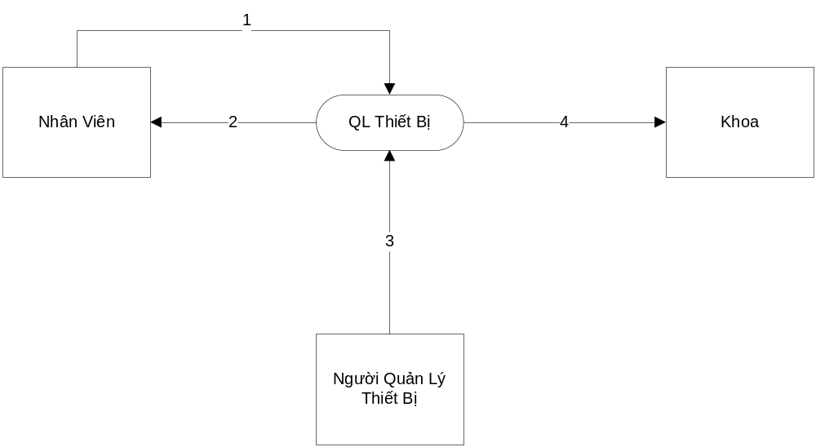
Yêu cầu vẽ sơ đồ mức đỉnh và mức dưới đỉnh của bài toán?

II. PHẦN TỰ CHỌN (3 điểm)
Phần này do từng Trường tổ chức thi tốt nghiệp tự chọn nội dung để đưa vào đề thi, với thời gian làm bài 30 phút và số điểm của phần tự chọn được tính 3 điểm.

..........Ngày.........tháng........năm......

DUYỆT | HỘI ĐỒNG TN | TIỂU BAN RA ĐỀ

CỘNG HÒA XÃ HỘI CHỦ NGHĨA VIỆT NAM
Độc lập – Tự do – Hạnh phúc

ĐÁP ÁN
ĐỀ THI TỐT NGHIỆP CAO ĐẲNG NGHỀ KHOÁ II (2008 - 2011)
NGHỀ:QUẢN TRỊ CƠ SỞ DỮ LIỆU

MÔN THI: LÝ THUYẾT CHUYÊN MÔN NGHỀ

Mã đề số: DA QTCSDL - LT30

Hình thức thi: Viết tự luận

Thời gian: 150 phút (Không kể thời gian giao đề thi)

I. PHẦN BẮT BUỘC (7 điểm)

TT | NỘI DUNG | ĐIỂM
Câu 1 |  | 1.5 điểm
 | Khái niệm truy vấn tham số. Cách tạo truy vấn tham số | 1
 | Khái niệm  Nếu thường xuyên chạy cùng một truy vấn, nhưng mỗi lần một tiêu chuẩn khác nhau, thay vì phải thiết kế lại truy vấn sau mỗi lần thực hiện, có thể tiết kiệm thời gian bằng cách tạo truy vấn tham số. Khi thực hiện loại này Access sẽ nhắc nhập điều kiện chọn trong hộp thoại enter parameter Value.  Tạo truy vấn tham số  Tạo truy vấn chọn và đưa các bảng cần thiết vào tham gia truy vấn.  Kéo các trường cần thiết vào vùng lưới QBE.  Tại hàng Criteria gõ vào biểu thức có chứa tham số với chú ý tên tham số phải nằm giữa 2 dấu ngoặc vuông ( [ ])  Tên tham số cũng là chuỗi nhắc nhở.Access cho phép có khoảng trắng và độ dài tối đa 255 ký tự.  Quy định kiểu dữ liệu cho tham số: Chọn queries/ parameter query.  Trong hộp thoại query parameters: Trong mục Parameter chọn tham số, trong mục Data type chọn kiểu dữ liệu tương ứng.  Kết hợp giữa truy vấn tham số và truy vấn tính tổng  Trong nhiều bài toán quản lý người ta thường gặp những yêu cầu như: Hãy thống kê xem mỗi loại hàng trong một tháng nào đó bán được với tổng số lượng là bao nhiêu. Tổng thành tiền là bao nhiêu? (Tháng được nhập từ bàn phím). Vì vậy trước hết phải thực hiện truy vấn tính tổng xong mới kết hợp truy vấn tham số. | 0.25  0.25  0.5
b | Nêu các loại truy vấn trong truy vấn hành động | 0.5
Các loại truy vấn trong truy vấn hành động
- Truy vấn tạo bảng
- Truy vấn xoá
- Truy vấn cập nhật
- Truy vấn nối dữ liệu
Câu 2 |  | 1.5 điểm
a | Tìm bao đóng của DGH | 0.5
X0=DGH
Ta có f2, f3 thoả mãn. Nên X1 = DGH ∪ BE ∪ BI = BDEGHI
Ta có f4,È5 thoả mãn Nên X2 = BDEGHI ∪ AB ∪ AI = ABDEGHI
Vậy bao đóng của DGH là ABDEGH
b | Hãy tìm một khoá của lược đồ α. | 1
đặt K= ABCDEGHI
Loại bỏ A
(K-A)+ = (BCDEGHI)+ = U → loại A
(BCDEGHI-B)+ = (CDEGHI)+ = U → Loại B
(CDEGHI - C)+ ≠ U → không loại C
(CEGHI)+ ≠ U → Không loại D
(CDGHI)+ = CDGHIABE = U → Loại E
(CDHI)+ = CDHIAB ≠ U→ Không loại G
(CDGI) + = CDGIBEAH = U → loại H
(CDG)+ = CDGBEAIH = U → Loại I
Vậy CDG là khoá

Câu 3 |  | 2 điểm
a | - Hãy liệt kê các sinh viên thuộc khoa “Công Nghệ Thông Tin“ Khoá học 2011 | 0.5
select sv.*
from sinhvien as sv,khoa as kh
where (sv.makhoa=kh.makhoa) and (tenkhoa='cong nghe thong tin') and (convert(int,right(khoahoc,4))>=2011)

b | - Cho biết hiện tại “Khoa Công Nghệ Thông Tin“ có bao nhiêu sinh viên | 0.5
select kh.makhoa,tenkhoa,count(masv) as solgSV
from sinhvien as sv, khoa as kh
where sv.makhoa=kh.makhoa and tenkhoa='cong nghe thong tin' and convert(int,right(khoahoc,4))>=2010
group by kh.makhoa,tenkhoa
c | - Cho biết họ tên các sinh viên thuộc khoa có mã khoa là “CNTT“ có nhiều hơn 3 môn có điểm dưới trung bình | 1
select sv.masv,hoten,somon
from sinhvien as sv,(select dk.masv,count(dk.masv) as somon from sinhvien as sv, dangky as dk
where sv.masv=dk.masv and makhoa='k01' and diemthi<5
group by dk.masv
having count(dk.masv)>3) as sv1
where sv.masv=sv1.masv
Câu 4 | - Sơ đồ mức đỉnh  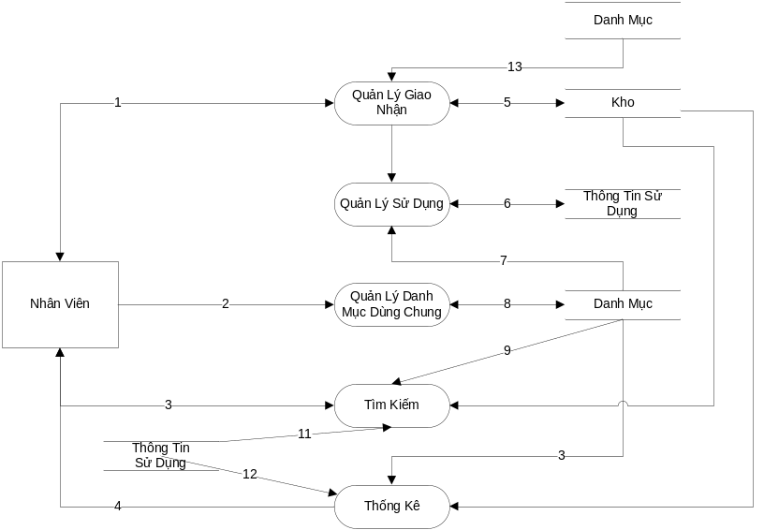 | 2 điểm
  Chú thích:  1. Thông tin nhập xuất thiết bị  2.Nhập danh mục  3.Tìm Kiếm  4.Thống Kê | 5.Dữ liệu kho  6,11,12. Dữ liệu sử dụng  7, 8,9,10,13. Dữ liệu danh mục
- Sơ đồ mức dưới đỉnh của bài toán
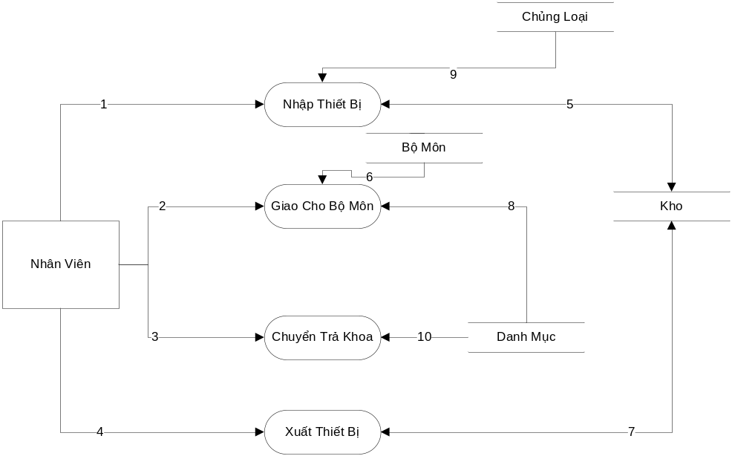
Chú Thích  1. Thêm, nhập vào thiết bị  2. Giao thiết bị cho bộ môn  3. Trả thiết bị từ bộ môn về khoa  4. Xuất trả thiết bị từ khoa về phòng hành chính tổng hợp | 5,7. Dữ liệu kho  6. Dữ liệu bộ môn  7. Dữ liệu chủng loại thiết bị  8,10. Dữ liệu danh mục  9. Dữ liệu chủng loại thiết bị

II. PHẦN TỰ CHỌN (3 điểm)

Ngày ……. tháng……năm……..

